Tillsynsbegäran – information om höga naturvärden i avverkningsanmälan A 61588-2025 i Sollefteå kommun
Detta dokument behandlar höga naturvärden i avverkningsanmälan A 61588-2025 i Sollefteå kommun som inkom 2025-12-11 och omfattar 1,6 ha. I Figur 1 visas fyndplatser för naturvårdsarter i området, som finns registrerade på Artportalen.
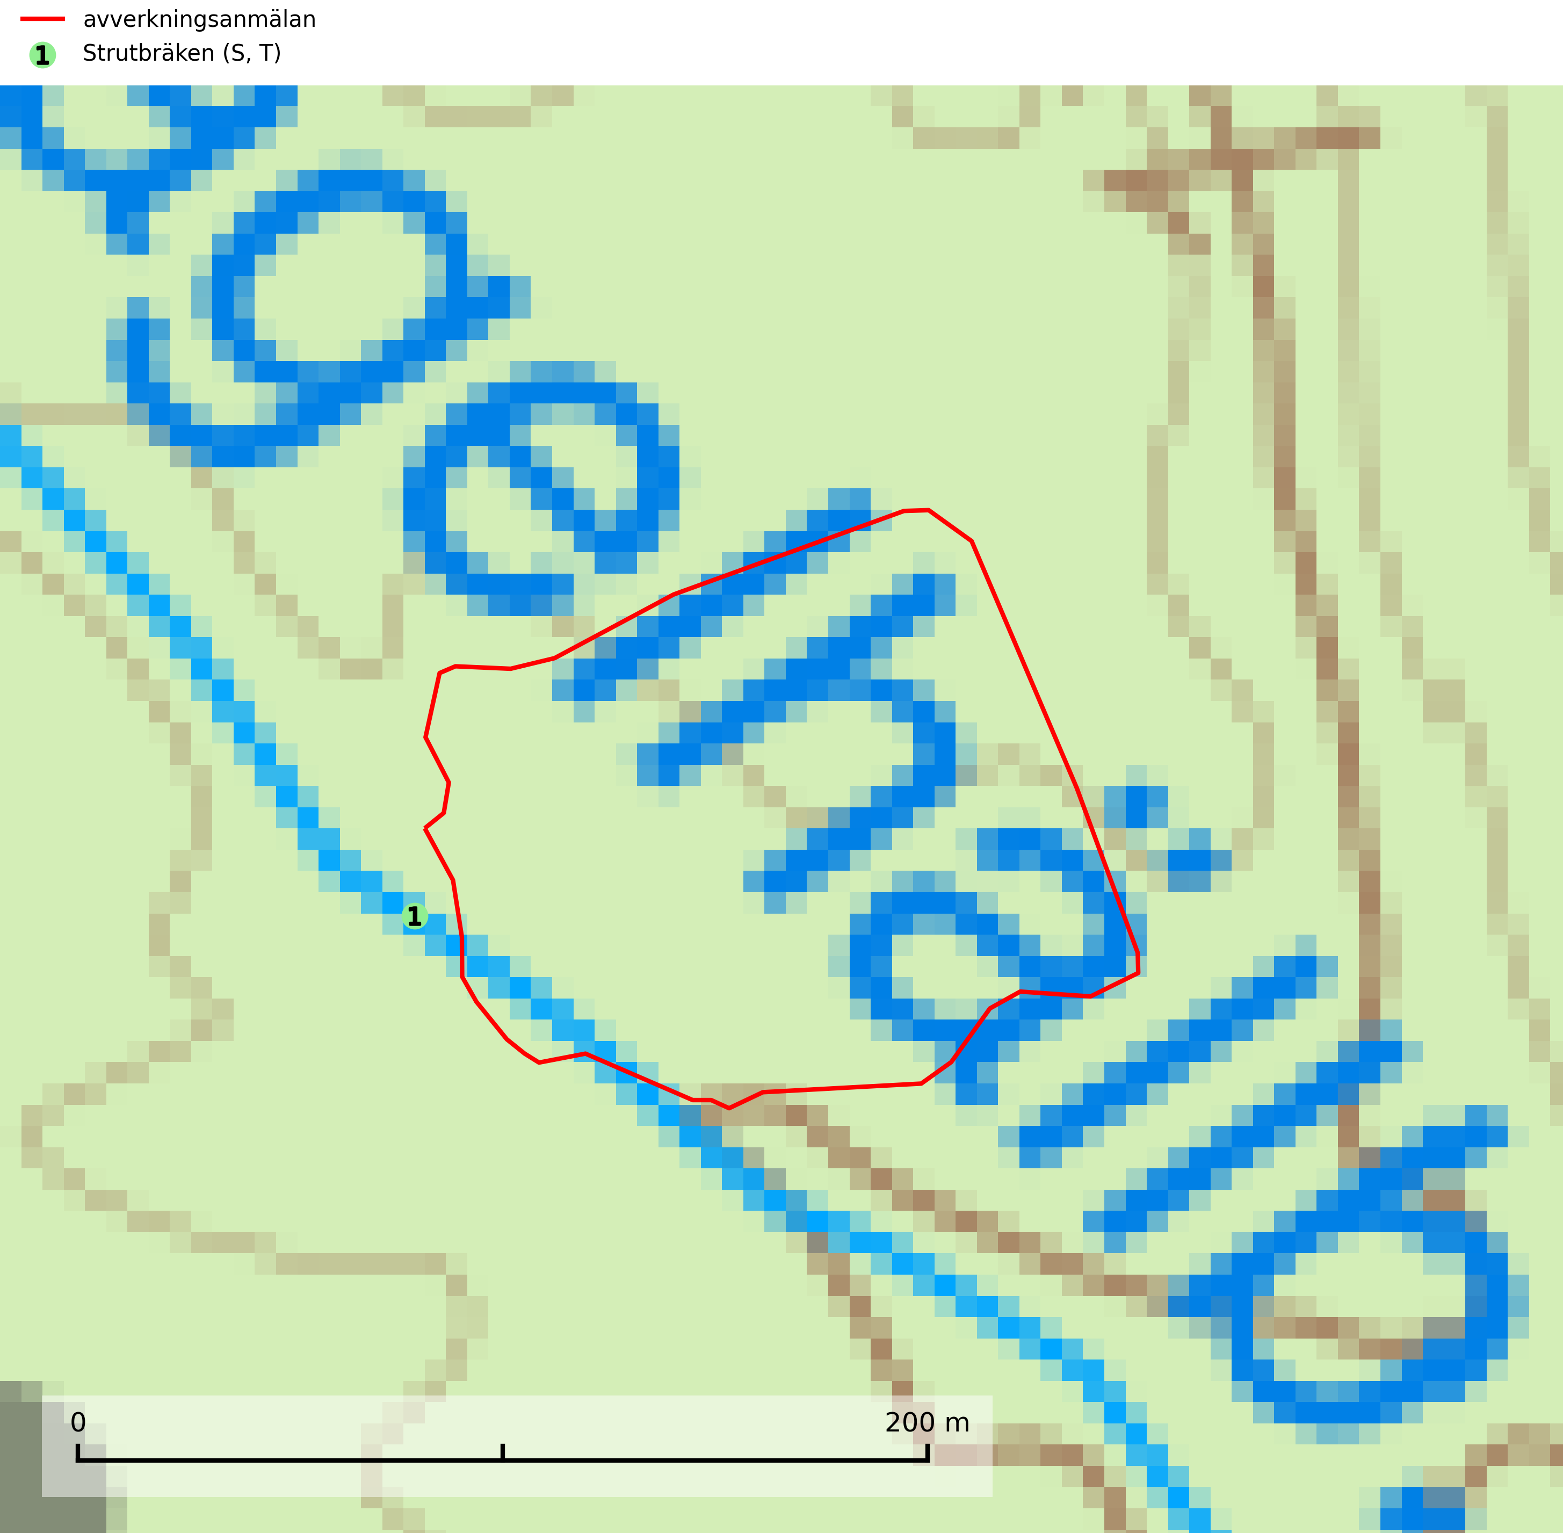
Figur 1. Fyndplatser för naturvårdsarter inom 11 meter från avverkningsanmälan (röd linje). Inom parentes anges rödlistekategorier, S för signalarter, Tför typiska arter och fridlysningsparagrafer i artskyddsförordningen.Markörer utan svart kant är placerade på fyndplatsen. Markörer med svart kant är placerade vid sidan av fyndplatsen och har ett svart streck som visar fyndplatsens exakta position. Kartans mittpunktskoordinat är N 7044322, E 588858 i SWEREF 99 TM.
Vi begär härmed att Skogsstyrelsen fattar beslut enligt miljöbalken som säkerställer att skogens höga naturvärden bevaras samt att EU-lagstiftning efterlevs och att artskyddsbrott förhindras.
Vi önskar även ta del av de ställningstaganden och beslut som myndigheten meddelar till följd av aktuell avverkningsanmälan och föreningens inlaga (se 34 § förvaltningslagen).
Nedan beskrivs fynd av naturvårdsarter som gjorts i det avverkningsanmälda området.

Naturvårdsarter
Inom 11 meter från avverkningsanmälan har följande 1 naturvårdsarter hittats: strutbräken (S, T). Arter som är signalarter enligt Skogsstyrelsen har markerats med (S). Typiska arter inom Natura 2000 som är kopplade till skogsekosystem har markerats med (T).
De påträffade naturvårdsarterna är ett tydligt kvitto på att det rör sig om en skog med höga naturvärden.
Strutbräken är normalt en mycket bra och tydlig signalart som visar på flera olika fuktiga biotoper med rörligt markvatten som nästan alltid har höga naturvärden. Den växer på skuggiga, fuktiga, näringsrika mullmarker längs bäckdalar, åar, älvar, översilade sluttningar med högörtsgranskog och svämlövskogar med kortvarigt översvämmade sedimentplan. Växtplatserna har ytligt rörligt markvatten och konstant hög luftfuktighet. Arten är känslig för avverkning och dikning.Strutbräken är typisk art för 9050 Näringsrik granskog, 9080 Lövsumpskog, 9750 Svämlövskog, 9760 Svämädellövskog och 6430 Högörtängar (Nitare & Skogsstyrelsen, 2019; SLU Artdatabanken, 2025).

